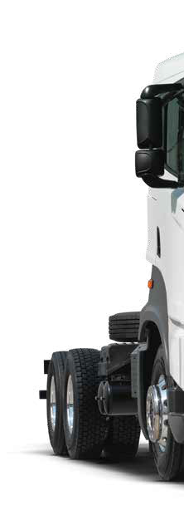
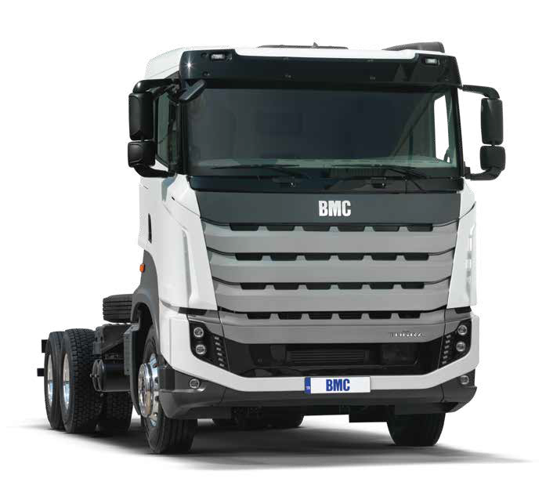

TGR 2532 (6x2) WBD
TUĞRA
ROAD TRUCK

CABINA
TYPE
Cabina de zi / Plafon coboarat
Suspensie Cabina
Mecanica

MOTOR
MARCA / MODEL
Cummins ISB6.7 (Euro 6)
TIP
Turbo Intercooler Diesel NUMAR DE CILINDRI - 6
Capacitate 6.7 L

PUTERE MAXIMA
320 PS (239 kW) @ 2300 rpm
CUPLU MAXIM
1200 Nm @ 1100 rpm
DIAMETRU & CURSA
107 mm / 124 mm

REZERVOARE
COMBUSTIBIL 300 L
ADBLUE 74 L

CUTIE DE VITEZA
MARCA / MODEL
ZF 9 S 1310 TD (Manual)
NUMAR DE VITEZE
9 Inainte , 1 Revers
Raport de Transmisie
12.73:1 ; 1.00:1 (Reverse: 12.04:1)
AMBREIAJ
430 mm, Simplu

PUNTILE
PUNTEA FATA
Capacitatea maxima 7500 kg
PUNTEA SPATE
Difera in fct de nr de viteze
Raport de transmisie
4.63:1
CAPACITATE DE INCARCARE
13000 kg
TAG AXLE
CAPACITATE DE INCARCARE
9000 kg

SUSPENSIE:
PUNTEA FATA
Arcuri elliptice , Amortizoare Telescopice
PUNTEA SPATE
Mechanism compensare arcuri eliptice, Amortizoare Telescopice
BARA ANTIRULIU
FATA -Punte simpla
SPATE-Punti duble

ANVELOPE:
MARIME / NUMAR
315 / 80 R 22.5, 10+1

JANTE:
Specificatie :
9 x 22.5

PERFORMANTE:
VITEZA MAXIMA (LIMITATE) (km/h)
90
RAZA DE ROTATIE (m)
7.7

SISTEM ELECTRIC:
TENSIUNE 24 V BATERII
2 x 12 V / 180 Ah ALTERNATOR 120 A
DEMAROR
24 V

SISTEM DE DIRECTIE:
TIPE
HIdraulic

SISTEM DE FRANARE:
SISTEM PNEUMATIC –
CIRCUIT DUBLU
Ø410x200 Z-DISCURI , EBS, ESC, AEBS, LDWS
SI RETARDER
Electromagnetic (475 kW) [O] FRANA DE MOTOR

SASIUL:
SASIUL DIN PROFILE DE OTEL
8mm+5mm (Ranforsat)

ACCESSORII STANDARD :
Aparat de aer conditionat digital cu actionare manuala
(6 kw)
Radio /MP3/ Bluetoouth (1 DIN)
2USB+bricheta (partea soferului )
2USB+12V (partea pasagerului)
1 USB (multimedia)
Suspensie Cabina in 4 puncte independente
Cruise Control
Oglinzi Laterale electrice si incalzite
Coloana de directie reglabila
Control electronic al stabilitatii (ESC)
Trapa actionata electric
Fana Electronica (EBS)
Sistem de avertizare a parasirii benzii(LDWS)
Imobilizator electronic
Cheie unica cu telecomanda centralizata
Diferential Blocabil
Tahograf Digital
Geamuri actionate electric
Scaun sofer cu suspensie pneumatica si reglabil
Senzor de centura
Parasolare sofer + pasager
Sistem de franare de urgenta activa (AEBS)
Roata de rezerva
Lampa de ceata fata
Faruri actionate automat
Lumini in cabina
Controlul presiunii anvelopelor
Tapiterie rezistenta la uzura
Transmisie PTO
Punte liftata

OPTIONAL ACCESSORIES
Ecran Multimedia 7"
Suspesia pneumatica a cabinei
Suspensia pneumatica a scaunului soferului
Scaun sofer incalzit
Cotiera reglabila pasager
Sistem de management complet cu modul de monitorizarea presiunii pneurilor
Lift Electric pentru cabina
Jante din aluminiu
Trapa electrica

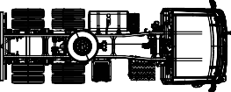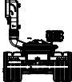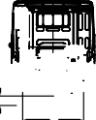
I
K'

K
DIMENSIUNI (mm)
A: Ampatament
3900
F
D
B: Lungimea lotala
7630
C: Latimea totala (fara oglinzi) 2545
Y
S
H
G' P1 G
A O

D: Inaltimea totala
F: Lungimea utila a sasiului

I: Inaltimea interioara
3300
5453
H: Puntea fata
J: Puntea spate
S: Inaltimea scarii
R: Inaltimea interioara
2083
1838
526
2155
K': inaltimea sasiului
1155
B
1670
(Tunnel Height: 190)
1440
830
P1: Distanta dintre axe duble 1350
N'
N C
O: Consola fata
G':Consola spate
Z
J
GREUTATE(Kg) (kg)
KERB WEIGHTS (kg)
TECHNICAL
LEGAL
1. AXLE
4413
*For kerb weight calculation, minimum equipment, no driver, 20 liters of fuel,
5 liters of urea included. Kerb weight may change depends on optional equipments. Y:282 Z:238 (Loaded)
[O]: Options [S]: Standard
SARCINA MAX PUNTEA FATA 7500
7500
2. AXLE 2108
SARCINA MAXIMA PUNTEA SPATE 13000+9000 10500+7500 3. AXLE 1483
GREUTATEA TOTALA A MASINII 25000 25000 TOTAL 8004*
All visuals, dimensions, characteristics and equipment are for information purposes only they are not contractual. BMC reserves the right to modify them without prior warning (February 2021).

BMC OTOMOTİV SANAYİ VE TİCARET A.Ş.

Fabrika, Satış ve Pazarlama Kemalpaşa Caddesi No:288 Pınarbaşı 35060 Bornova / İZMİR TÜRKİYE

444 9 262

bmctugra.com

